Белорусский государственный технологический университет

факультет информационных технологий

кафедра информационных систем и технологий

**Отчёт по предмету**

**«Математическое программирование»**

Немкович Анастасия Вадимовна

ФИТ, 2 курс, группа 1/1

Минск 2023

**Лабораторная работа 2. Комбинаторные алгоритмы решения оптимизационных задач**

**ЦЕЛЬ РАБОТЫ:** приобрести навыки разработки генераторов подмножеств, перестановок, сочетаний и размещений на С++; научиться применять разработанные генераторы для решения задач о рюкзаке (упрощенную, коммивояжера, об оптимальной загрузке судна и об оптимальной загрузке судна с центровкой.

***Задание 1.*** Разобрать и разработать генератор подмножеств заданного множества.

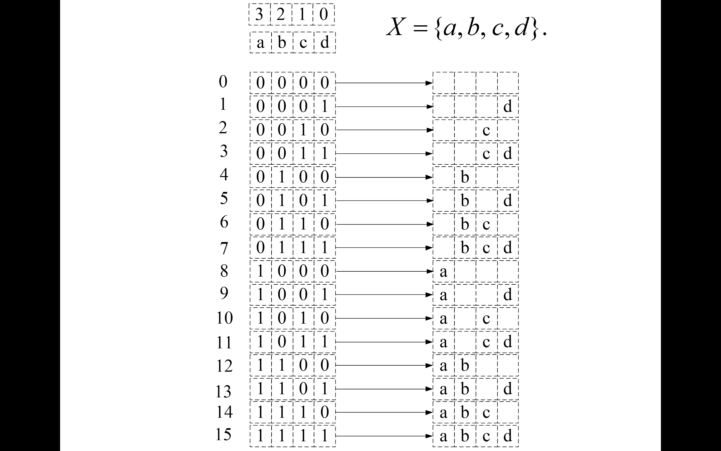

Программный код:

|  |
| --- |
| --Combi.h  #pragma once  namespace combi  {  struct subset // генератор множества всех подмножеств  {  short n, // количество элементов исходного множества < 64  sn, // количество элементов текущего подмножества  * sset; // массив индексов текущего подмножества  unsigned __int64 mask; // битовая маска  subset(short n = 1); // конструктор(количество элементов исходного множества)  short getfirst(); // сформормировать массив индексов по битовой маске  short getnext(); // ++маска и сформировать массив индексов  short ntx(short i); // получить i-й элемент массива индексов  unsigned __int64 count(); // вычислить общее количество подмножеств  void reset(); // сбросить генератор, начать сначала  };  }; |

|  |
| --- |
| --Combi.cpp  #include "pch.h"  #include "Combi.h"  #include <algorithm>  namespace combi  {  subset::subset(short n)  {  this->n = n;  this->sset = new short[n];  this->reset();  };  void subset::reset()  {  this->sn = 0;  this->mask = 0;  };  short subset::getfirst()  {  __int64 buf = this->mask;  this->sn = 0;  for (short i = 0; i < n; i++)  {  if (buf & 0x1) this->sset[this->sn++] = i;  buf >>= 1;  }  return this->sn;  };  short subset::getnext()  {  int rc = -1;  this->sn = 0;  if (++this->mask < this->count()) rc = getfirst();  return rc;  };  short subset::ntx(short i)  {  return this->sset[i];  };  unsigned __int64 subset::count()  {  return (unsigned __int64)(1 << this->n);  };  }; |

|  |
| --- |
| --Main  #include "pch.h"  #include <iostream>  #include "Combi.h"  int main()  {  setlocale(LC_ALL, "rus");  char AA[][2] = { "A", "B", "C", "D" };  std::cout << std::endl << " - Генератор множества всех подмножеств -";  std::cout << std::endl << "Исходное множество: ";  std::cout << "{ ";  for (int i = 0; i < sizeof(AA) / 2; i++)  std::cout << AA[i] << ((i < sizeof(AA) / 2 - 1) ? ", " : " ");  std::cout << "}";  std::cout << std::endl << "Генерация всех подмножеств ";  combi::subset s1(sizeof(AA) / 2); // создание генератора  int n = s1.getfirst(); // первое (пустое) подмножество  while (n >= 0) // пока есть подмножества  {  std::cout << std::endl << "{ ";  for (int i = 0; i < n; i++)  std::cout << AA[s1.ntx(i)] << ((i < n - 1) ? ", " : " ");  std::cout << "}";  n = s1.getnext(); // cледующее подмножество  };  std::cout << std::endl << "всего: " << s1.count() << std::endl;  system("pause");  return 0;  } |

Результат выполнения:

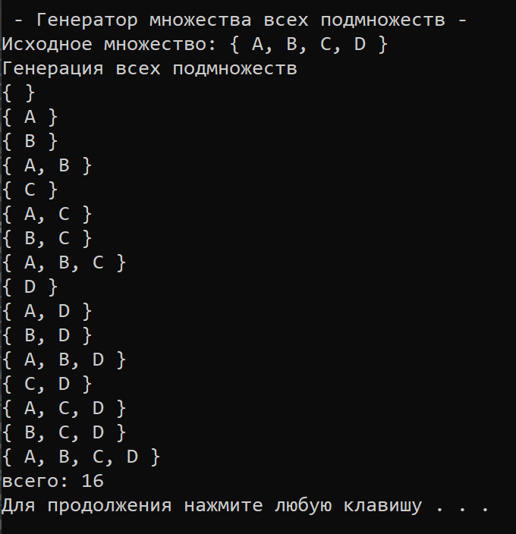

***Задание 2.*** Разобрать и разработать генератор сочетаний.

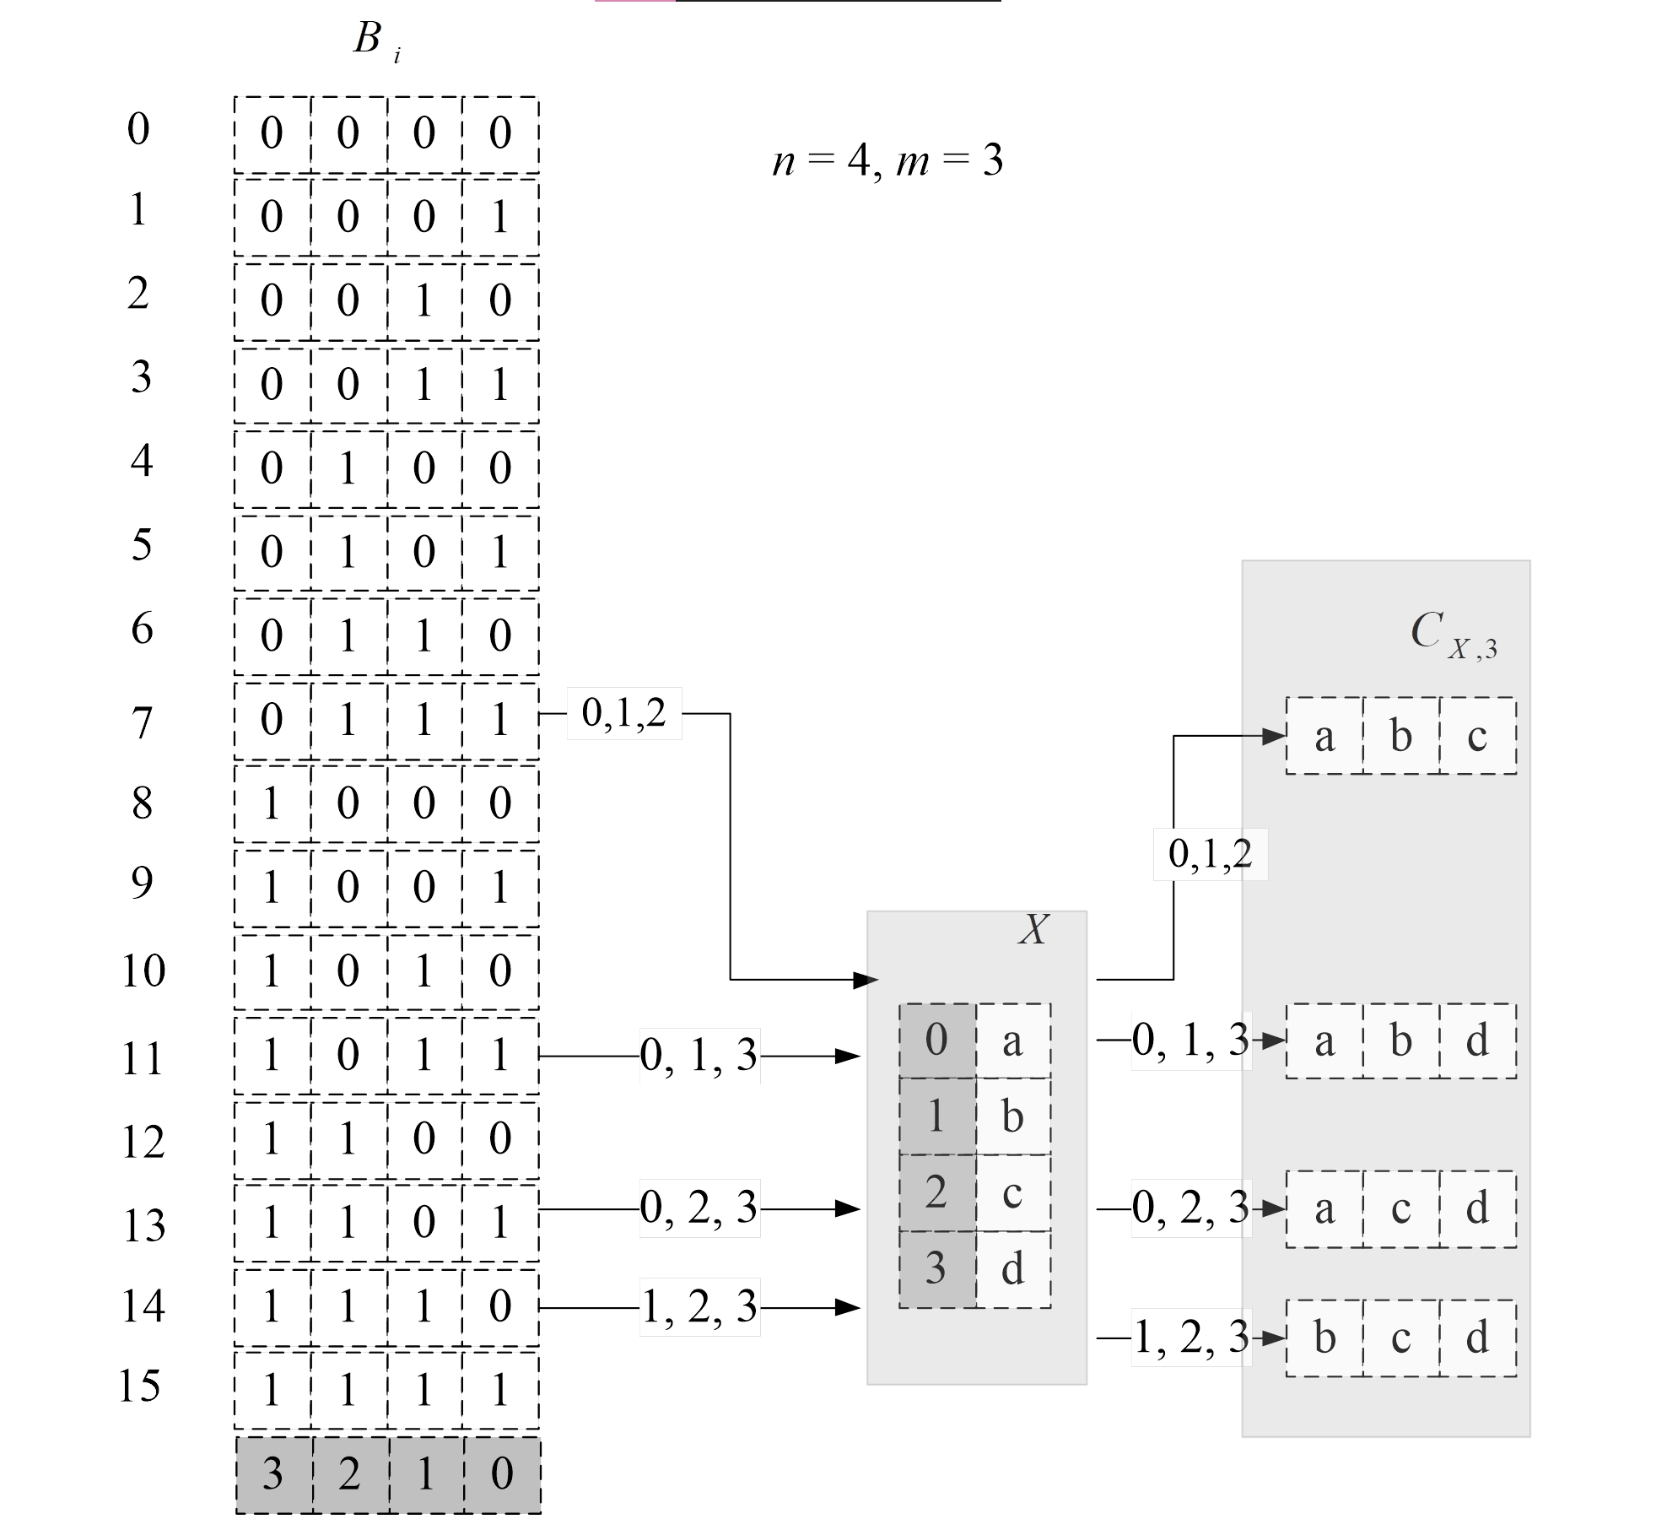

Программный код:

|  |
| --- |
| --Combi.h  #pragma once  namespace combi  {  struct xcombination // генератор сочетаний (эвристика)  {  short n, // количество элементов исходного множества  m, // количество элементов в сочетаниях  * sset; // массив индексов текущего сочетания  xcombination(  short n = 1, //количество элементов исходного множества  short m = 1 // количество элементов в сочетаниях  );  void reset(); // сбросить генератор, начать сначала  short getfirst(); // сформировать первый массив индексов  short getnext(); // сформировать следующий массив индексов  short ntx(short i); // получить i-й элемент массива индексов  unsigned __int64 nc; // номер сочетания 0,..., count()-1  unsigned __int64 count() const; // вычислить количество сочетаний  };  }; |

|  |
| --- |
| --Combi.cpp  #include "pch.h"  #include "Combi.h"  #include <algorithm>  namespace combi  {  xcombination::xcombination(short n, short m)  {  this->n = n;  this->m = m;  this->sset = new short[m + 2];  this->reset();  }  void xcombination::reset() // сбросить генератор, начать сначала  {  this->nc = 0;  for (int i = 0; i < this->m; i++) this->sset[i] = i;  this->sset[m] = this->n;  this->sset[m + 1] = 0;  };  short xcombination::getfirst()  {  return (this->n >= this->m) ? this->m : -1;  };  short xcombination::getnext() // сформировать следующий массив индексов  {  short rc = getfirst();  if (rc > 0)  {  short j;  for (j = 0; this->sset[j] + 1 == this->sset[j + 1]; ++j)  this->sset[j] = j;  if (j >= this->m) rc = -1;  else {  this->sset[j]++;  this->nc++;  };  }  return rc;  };  short xcombination::ntx(short i)  {  return this->sset[i];  };  unsigned __int64 fact(unsigned __int64 x) { return(x == 0) ? 1 : (x * fact(x - 1)); };  unsigned __int64 xcombination::count() const  {  return (this->n >= this->m) ?  fact(this->n) / (fact(this->n - this->m) * fact(this->m)) : 0;  };  } |

|  |
| --- |
| --Main  #include "pch.h"  #include <iostream>  #include "Combi.h"  int main()  {  setlocale(LC_ALL, "rus");  char AA[][2] = { "A", "B", "C", "D", "E" };  std::cout << std::endl << " --- Генератор сочетаний ---";  std::cout << std::endl << "Исходное множество: ";  std::cout << "{ ";  for (int i = 0; i < sizeof(AA) / 2; i++)  std::cout << AA[i] << ((i < sizeof(AA) / 2 - 1) ? ", " : " ");  std::cout << "}";  std::cout << std::endl << "Генерация сочетаний ";  combi::xcombination xc(sizeof(AA) / 2, 3);  std::cout << "из " << xc.n << " по " << xc.m;  int n = xc.getfirst();  while (n >= 0)  {  std::cout << std::endl << xc.nc << ": { ";  for (int i = 0; i < n; i++)  std::cout << AA[xc.ntx(i)] << ((i < n - 1) ? ", " : " ");  std::cout << "}";  n = xc.getnext();  };  std::cout << std::endl << "всего: " << xc.count() << std::endl;  system("pause");  return 0;  } |

Результат выполнения:

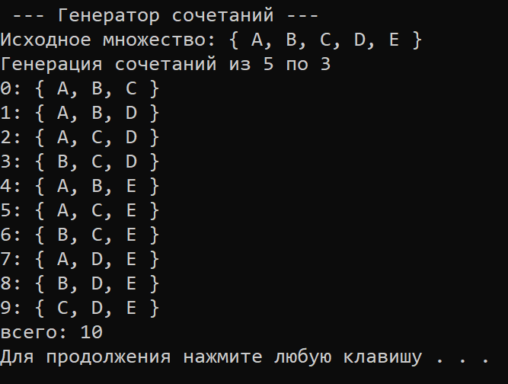

***Задание 3.*** Разобрать и разработать генератор перестановок.

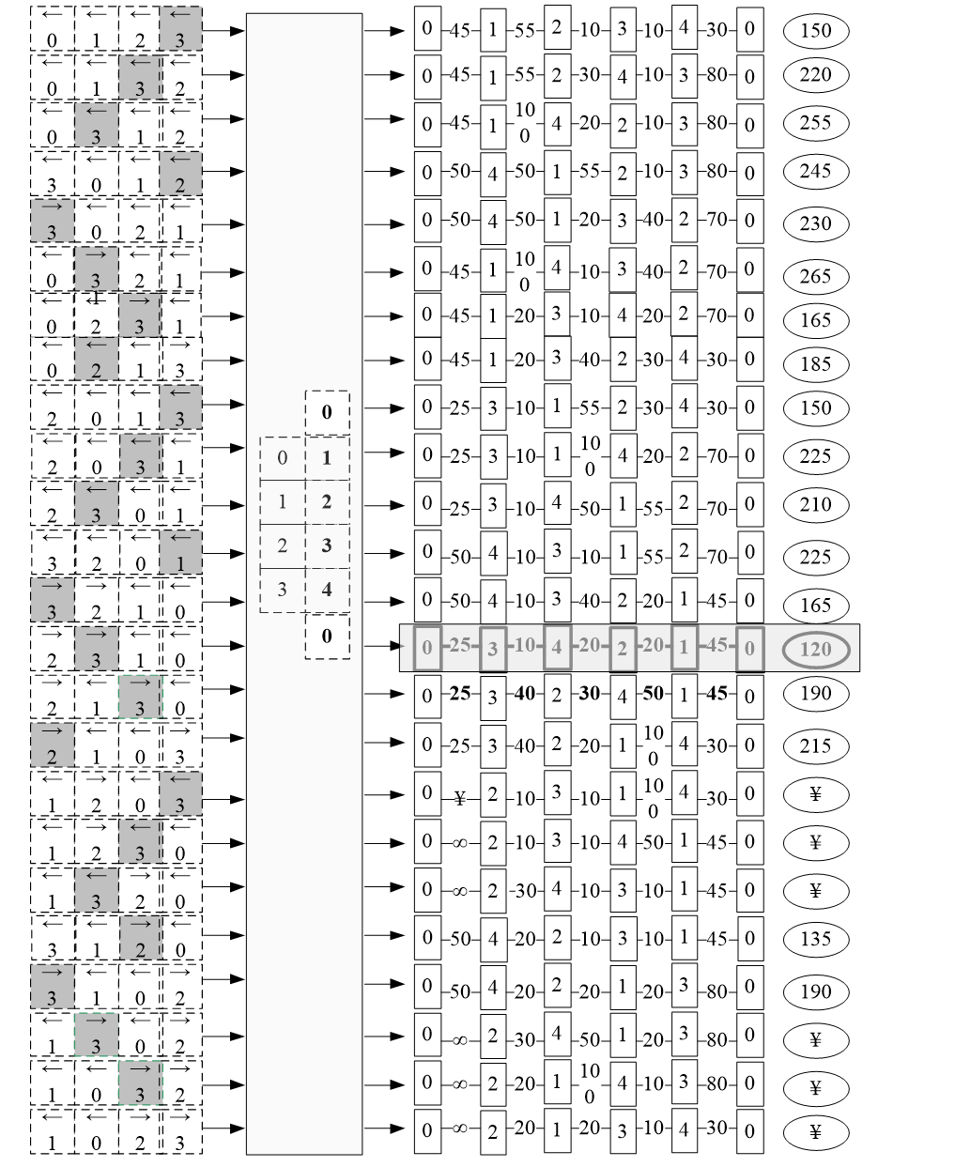

Программный код:

|  |
| --- |
| --Combi.h  #pragma once  namespace combi  {  struct permutation // генератор перестановок  {  const static bool L = true; // левая стрелка  const static bool R = false; // правая стрелка  short n, // количество элементов исходного множества  * sset; // массив индексов текущей перестановки  bool* dart; // массив стрелок (левых-L и правых-R)  permutation(short n = 1); // конструктор (количество элементов исходного множества)  void reset(); // сбросить генератор, начать сначала  __int64 getfirst(); // сформировать первый массив индексов  __int64 getnext(); // сформировать случайный массив индексов  short ntx(short i); // получить i-й элемент масива индексов  unsigned __int64 np; // номер перествновки 0,... count()-1  unsigned __int64 count() const; // вычислить общее кол. перестановок  };  }; |

|  |
| --- |
| --Combi.cpp  #include "pch.h"  #include "Combi.h"  #include <algorithm>  #define NINF ((short)0x8000)  namespace combi  {  permutation::permutation(short n)  {  this->n = n;  this->sset = new short[n];  this->dart = new bool[n];  this->reset();  };  void permutation::reset()  {  this->getfirst();  };  __int64 permutation::getfirst()  {  this->np = 0;  for (int i = 0; i < this->n; i++)  {  this->sset[i] = i; this->dart[i] = L;  };  return (this->n > 0) ? this->np : -1;  };  __int64 permutation::getnext() //  {  __int64 rc = -1;  short maxm = NINF, idx = -1;  for (int i = 0; i < this->n; i++)  {  if (i > 0 &&  this->dart[i] == L &&  this->sset[i] > this->sset[i - 1] &&  maxm < this->sset[i]) maxm = this->sset[idx = i];  if (i < (this->n - 1) &&  this->dart[i] == R &&  this->sset[i] > this->sset[i + 1] &&  maxm < this->sset[i]) maxm = this->sset[idx = i];  };  if (idx >= 0)  {  std::swap(this->sset[idx],  this->sset[idx + (this->dart[idx] == L ? -1 : 1)]);  std::swap(this->dart[idx],  this->dart[idx + (this->dart[idx] == L ? -1 : 1)]);  for (int i = 0; i < this->n; i++)  if (this->sset[i] > maxm) this->dart[i] = !this->dart[i];  rc = ++this->np;  }  return rc;  };  short permutation::ntx(short i) { return this->sset[i]; };  unsigned __int64 fact(unsigned __int64 x) { return (x == 0) ? 1 : (x * fact(x - 1)); };  unsigned __int64 permutation::count() const { return fact(this->n); };  } |

|  |
| --- |
| --Main  #include "pch.h"  #include <iostream>  #include "Combi.h"  #include <iomanip>  int main()  {  setlocale(LC_ALL, "rus");  char AA[][2] = { "A", "B", "C", "D" };  std::cout << std::endl << " --- Генератор перестановок ---";  std::cout << std::endl << "Исходное множество: ";  std::cout << "{ ";  for (int i = 0; i < sizeof(AA) / 2; i++)  std::cout << AA[i] << ((i < sizeof(AA) / 2 - 1) ? ", " : " ");  std::cout << "}";  std::cout << std::endl << "Генерация перестановок ";  combi::permutation p(sizeof(AA) / 2);  __int64 n = p.getfirst();  while (n >= 0)  {  std::cout << std::endl << std::setw(4) << p.np << ": { ";  for (int i = 0; i < p.n; i++)  std::cout << AA[p.ntx(i)] << ((i < p.n - 1) ? ", " : " ");  std::cout << "}";  n = p.getnext();  };  std::cout << std::endl << "всего: " << p.count() << std::endl;  system("pause");  return 0;  } |

Результат выполнения:

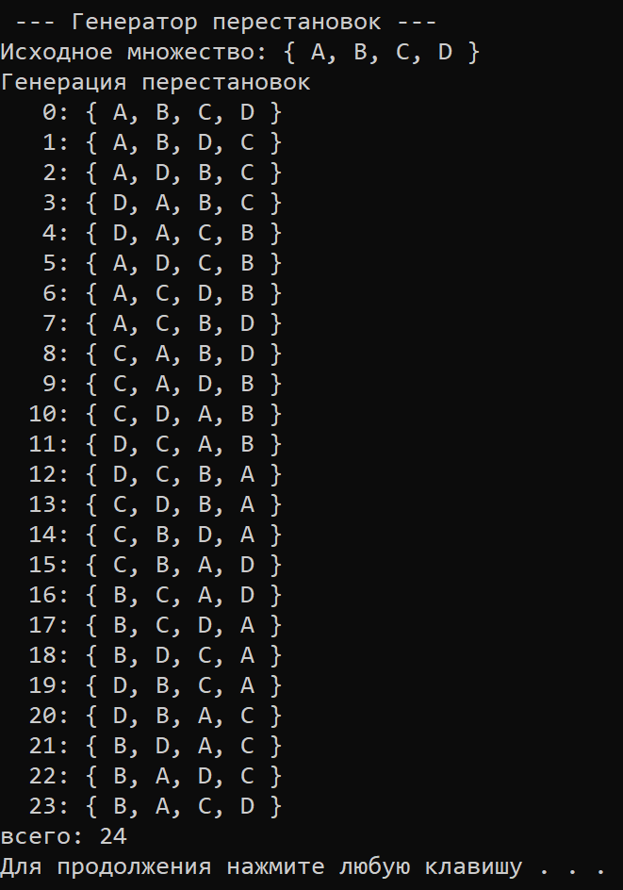

***Задание 4.*** Разобрать и разработать генератор размещений.

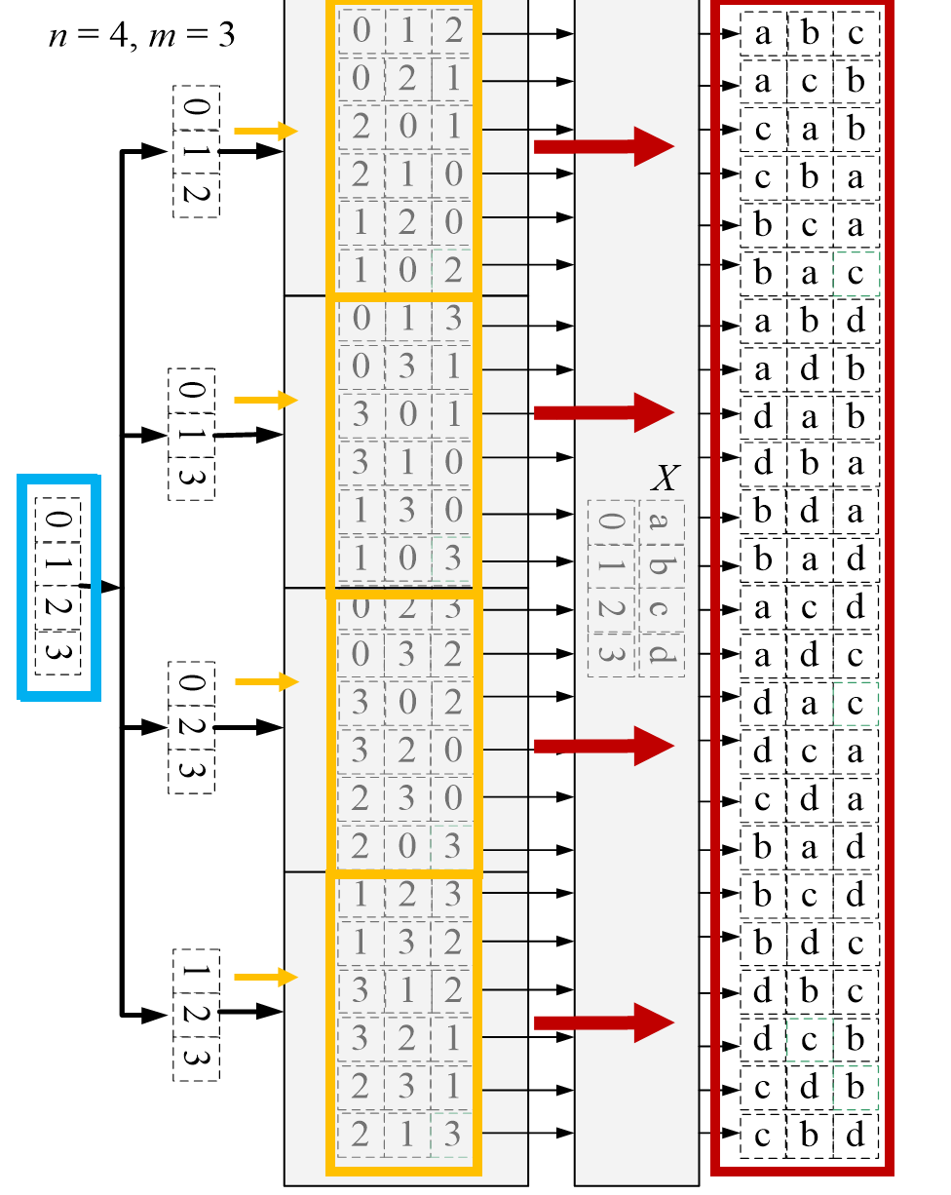

Программный код:

|  |
| --- |
| --Combi.h  #pragma once  namespace combi  {  struct xcombination // генератор сочетаний (эвристика)  {  short n, // количество элементов исходного множества  m, // количество элементов в сочетаниях  * sset; // массив индексов текущего сочетания  xcombination(  short n = 1, //количество элементов исходного множества  short m = 1 // количество элементов в сочетаниях  );  void reset(); // сбросить генератор, начать сначала  short getfirst(); // сформировать первый массив индексов  short getnext(); // сформировать следующий массив индексов  short ntx(short i); // получить i-й элемент массива индексов  unsigned __int64 nc; // номер сочетания 0,..., count()-1  unsigned __int64 count() const; // вычислить количество сочетаний  };  struct permutation // генератор перестановок  {  const static bool L = true; // левая стрелка  const static bool R = false; // правая стрелка  short n, // количество элементов исходного множества  * sset; // массив индексов текущей перестановки  bool* dart; // массив стрелок (левых-L и правых-R)  permutation(short n = 1); // конструктор (количество элементов исходного множества)  void reset(); // сбросить генератор, начать сначала  __int64 getfirst(); // сформировать первый массив индексов  __int64 getnext(); // сформировать случайный массив индексов  short ntx(short i); // получить i-й элемент масива индексов  unsigned __int64 np; // номер перествновки 0,... count()-1  unsigned __int64 count() const; // вычислить общее кол. перестановок  };  struct accomodation // генератор размещений  {  short n, // количество элементов исходного множества  m, // количество элементов в размещении  * sset; // массив индесов текущего размещения  xcombination* cgen; // указатель на генератор сочетаний  permutation* pgen; // указатель на генератор перестановок  accomodation(short n = 1, short m = 1); // конструктор  void reset(); // сбросить генератор, начать сначала  short getfirst(); // сформировать первый массив индексов  short getnext(); // сформировать следующий массив индексов  short ntx(short i); // получить i-й элемент массива индексов  unsigned __int64 na; // номер размещения 0, ..., count()-1  unsigned __int64 count() const; // общее количество размещений  };  } |

|  |
| --- |
| --Combi.cpp  #include "pch.h"  #include "Combi.h"  #include <algorithm>  #define NINF ((short)0x8000)  using namespace std;  namespace combi  {  accomodation::accomodation(short n, short m)  {  this->n = n;  this->m = m;  this->cgen = new xcombination(n, m);  this->pgen = new permutation(m);  this->sset = new short[m];  this->reset();  }  void accomodation::reset()  {  this->na = 0;  this->cgen->reset();  this->pgen->reset();  this->cgen->getfirst();  };  short accomodation::getfirst()  {  short rc = (this->n >= this->m) ? this->m : -1;  if (rc > 0)  {  for (int i = 0; i <= this->m; i++)  this->sset[i] = this->cgen->sset[this->pgen->ntx(i)];  };  return rc;  };  short accomodation::getnext()  {  short rc;  this->na++;  if ((this->pgen->getnext()) > 0)  rc = this->getfirst();  else if ((rc = this->cgen->getnext()) > 0)  {  this->pgen->reset();  rc = this->getfirst();  };  return rc;  };  short accomodation::ntx(short i)  {  return this->sset[i];  };  unsigned __int64 fact(unsigned __int64 x)  {  return (x == 0) ? 1 : (x * fact(x - 1));  };  unsigned __int64 accomodation::count() const  {  return (this->n >= this->m) ?  fact(this->n) / fact(this->n - this->m) : 0;  };  permutation::permutation(short n)  {  this->n = n;  this->sset = new short[n];  this->dart = new bool[n];  this->reset();  };  void permutation::reset()  {  this->getfirst();  };  __int64 permutation::getfirst()  {  this->np = 0;  for (int i = 0; i < this->n; i++)  {  this->sset[i] = i;  this->dart[i] = L;  };  return (this->n > 0) ? this->np : -1;  };  __int64 permutation::getnext() //  {  __int64 rc = -1;  short maxm = NINF, idx = -1;  for (int i = 0; i < this->n; i++)  {  if (i > 0 &&  this->dart[i] == L &&  this->sset[i] > this->sset[i - 1] &&  maxm < this->sset[i])  maxm = this->sset[idx = i];  if (i < (this->n - 1) &&  this->dart[i] == R &&  this->sset[i] > this->sset[i + 1] &&  maxm < this->sset[i])  maxm = this->sset[idx = i];  };  if (idx >= 0)  {  swap(this->sset[idx],  this->sset[idx + (this->dart[idx] == L ? -1 : 1)]);  swap(this->dart[idx],  this->dart[idx + (this->dart[idx] == L ? -1 : 1)]);  for (int i = 0; i < this->n; i++)  if (this->sset[i] > maxm)  this->dart[i] = !this->dart[i];  rc = ++this->np;  }  return rc;  };  short permutation::ntx(short i)  {  return this->sset[i];  };  //unsigned __int64 fact(unsigned __int64 x){return (x == 0)?1:(x*fact(x-1));};  unsigned __int64 permutation::count() const  {  return fact(this->n);  };  xcombination::xcombination(short n, short m)  {  this->n = n;  this->m = m;  this->sset = new short[m + 2];  this->reset();  }  void xcombination::reset() // сбросить генератор, начать сначала  {  this->nc = 0;  for (int i = 0; i < this->m; i++)  this->sset[i] = i;  this->sset[m] = this->n;  this->sset[m + 1] = 0;  };  short xcombination::getfirst()  {  return (this->n >= this->m) ? this->m : -1;  };  short xcombination::getnext() // сформировать следующий массив индексов  {  short rc = getfirst();  if (rc > 0)  {  short j;  for (j = 0; this->sset[j] + 1 == this->sset[j + 1]; ++j)  this->sset[j] = j;  if (j >= this->m)  rc = -1;  else  {  this->sset[j]++;  this->nc++;  };  }  return rc;  };  short xcombination::ntx(short i)  {  return this->sset[i];  };  //unsigned __int64 fact(unsigned __int64 x){return(x == 0)?1:(x*fact(x-1));};  unsigned __int64 xcombination::count() const  {  return (this->n >= this->m) ?  fact(this->n) / (fact(this->n - this->m) * fact(this->m)) : 0;  };  } |

|  |
| --- |
| --Main  #include "pch.h"  #include <iostream>  #include <iomanip>  #include "Combi.h"  #define N (sizeof(AA)/2)  #define M 3  int main()  {  setlocale(LC_ALL, "rus");  char AA[][2] = { "A", "B", "C", "D" };  std::cout << std::endl << " --- Генератор размещений ---";  std::cout << std::endl << "Исходное множество: ";  std::cout << "{ ";  for (int i = 0; i < N; i++)  std::cout << AA[i] << ((i < N - 1) ? ", " : " ");  std::cout << "}";  std::cout << std::endl << "Генерация размещений из " << N << " по " << M;  combi::accomodation s(N, M);  int n = s.getfirst();  while (n >= 0)  {  std::cout << std::endl << std::setw(2) << s.na << ": { ";  for (int i = 0; i < 3; i++)  std::cout << AA[s.ntx(i)] << ((i < n - 1) ? ", " : " ");  std::cout << "}";  n = s.getnext();  };  std::cout << std::endl << "всего: " << s.count() << std::endl;  system("pause");  return 0;  } |

Результат выполнения:

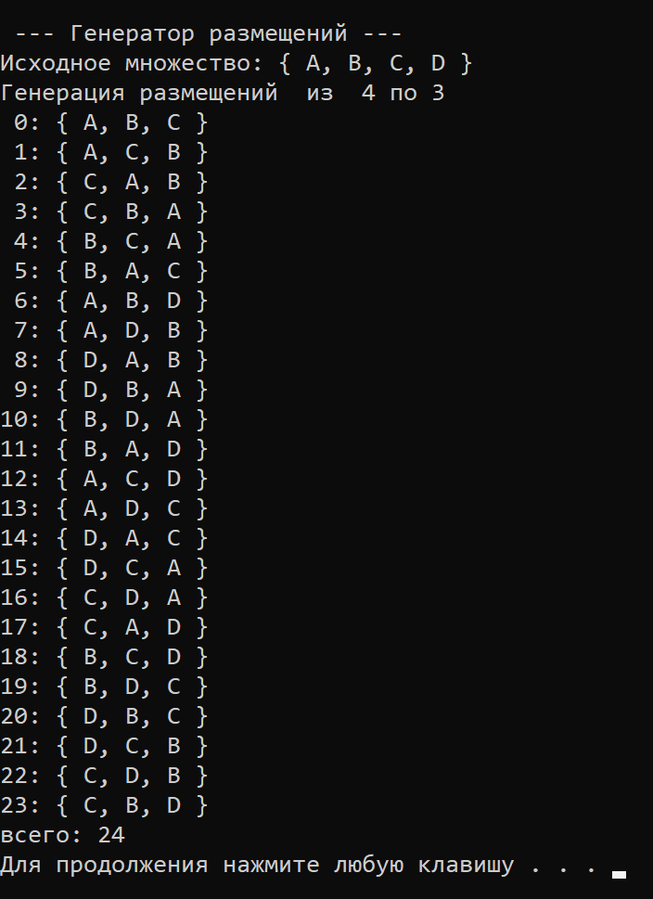

***Задание 5.*** Решить в соответствии с вариантом задачу (Вариант 12):

4, 8, 12, 16) об оптимальной загрузке судна с условием центровки (веса контейнеров сгенерировать случайным образом: количество мест на судне для контейнеров – 5, количество контейнеров 8, веса контейнеров 100 – 200 кг., доход от перевозки 10 – 100 у.е.; минимальный вес контейнера для каждого места 50 – 120 кг, максимальный вес контейнера для каждого места 150 – 850 кг);

Программный код:

|  |
| --- |
| --Combi.h  #pragma once  namespace combi  {  struct xcombination // генератор сочетаний (эвристика)  {  short n, // количество элементов исходного множества  m, // количество элементов в сочетаниях  * sset; // массив индексов текущего сочетания  xcombination(  short n = 1, //количество элементов исходного множества  short m = 1 // количество элементов в сочетаниях  );  void reset(); // сбросить генератор, начать сначала  short getfirst(); // сформировать первый массив индексов  short getnext(); // сформировать следующий массив индексов  short ntx(short i); // получить i-й элемент массива индексов  unsigned __int64 nc; // номер сочетания 0,..., count()-1  unsigned __int64 count() const; // вычислить количество сочетаний  };  struct permutation // генератор перестановок  {  const static bool L = true; // левая стрелка  const static bool R = false; // правая стрелка  short n, // количество элементов исходного множества  * sset; // массив индексов текущей перестановки  bool* dart; // массив стрелок (левых-L и правых-R)  permutation(short n = 1); // конструктор (количество элементов исходного множества)  void reset(); // сбросить генератор, начать сначала  __int64 getfirst(); // сформировать первый массив индексов  __int64 getnext(); // сформировать случайный массив индексов  short ntx(short i); // получить i-й элемент масива индексов  unsigned __int64 np; // номер перествновки 0,... count()-1  unsigned __int64 count() const; // вычислить общее кол. перестановок  };  struct accomodation // генератор размещений  {  short n, // количество элементов исходного множества  m, // количество элементов в размещении  * sset; // массив индесов текущего размещения  xcombination* cgen; // указатель на генератор сочетаний  permutation* pgen; // указатель на генератор перестановок  accomodation(short n = 1, short m = 1); // конструктор  void reset(); // сбросить генератор, начать сначала  short getfirst(); // сформировать первый массив индексов  short getnext(); // сформировать следующий массив индексов  short ntx(short i); // получить i-й элемент массива индексов  unsigned __int64 na; // номер размещения 0, ..., count()-1  unsigned __int64 count() const; // общее количество размещений  };  } |

|  |
| --- |
| --Combi.cpp  #include "pch.h"  #include "Combi.h"  #include <algorithm>  #define NINF ((short)0x8000)  using namespace std;  namespace combi  {  accomodation::accomodation(short n, short m)  {  this->n = n;  this->m = m;  this->cgen = new xcombination(n, m);  this->pgen = new permutation(m);  this->sset = new short[m];  this->reset();  }  void accomodation::reset()  {  this->na = 0;  this->cgen->reset();  this->pgen->reset();  this->cgen->getfirst();  };  short accomodation::getfirst()  {  short rc = (this->n >= this->m) ? this->m : -1;  if (rc > 0)  {  for (int i = 0; i <= this->m; i++)  this->sset[i] = this->cgen->sset[this->pgen->ntx(i)];  };  return rc;  };  short accomodation::getnext()  {  short rc;  this->na++;  if ((this->pgen->getnext()) > 0)  rc = this->getfirst();  else if ((rc = this->cgen->getnext()) > 0)  {  this->pgen->reset();  rc = this->getfirst();  };  return rc;  };  short accomodation::ntx(short i)  {  return this->sset[i];  };  unsigned __int64 fact(unsigned __int64 x)  {  return (x == 0) ? 1 : (x * fact(x - 1));  };  unsigned __int64 accomodation::count() const  {  return (this->n >= this->m) ?  fact(this->n) / fact(this->n - this->m) : 0;  };  permutation::permutation(short n)  {  this->n = n;  this->sset = new short[n];  this->dart = new bool[n];  this->reset();  };  void permutation::reset()  {  this->getfirst();  };  __int64 permutation::getfirst()  {  this->np = 0;  for (int i = 0; i < this->n; i++)  {  this->sset[i] = i;  this->dart[i] = L;  };  return (this->n > 0) ? this->np : -1;  };  __int64 permutation::getnext() //  {  __int64 rc = -1;  short maxm = NINF, idx = -1;  for (int i = 0; i < this->n; i++)  {  if (i > 0 &&  this->dart[i] == L &&  this->sset[i] > this->sset[i - 1] &&  maxm < this->sset[i])  maxm = this->sset[idx = i];  if (i < (this->n - 1) &&  this->dart[i] == R &&  this->sset[i] > this->sset[i + 1] &&  maxm < this->sset[i])  maxm = this->sset[idx = i];  };  if (idx >= 0)  {  swap(this->sset[idx],  this->sset[idx + (this->dart[idx] == L ? -1 : 1)]);  swap(this->dart[idx],  this->dart[idx + (this->dart[idx] == L ? -1 : 1)]);  for (int i = 0; i < this->n; i++)  if (this->sset[i] > maxm)  this->dart[i] = !this->dart[i];  rc = ++this->np;  }  return rc;  };  short permutation::ntx(short i)  {  return this->sset[i];  };  //unsigned __int64 fact(unsigned __int64 x){return (x == 0)?1:(x*fact(x-1));};  unsigned __int64 permutation::count() const  {  return fact(this->n);  };  xcombination::xcombination(short n, short m)  {  this->n = n;  this->m = m;  this->sset = new short[m + 2];  this->reset();  }  void xcombination::reset() // сбросить генератор, начать сначала  {  this->nc = 0;  for (int i = 0; i < this->m; i++)  this->sset[i] = i;  this->sset[m] = this->n;  this->sset[m + 1] = 0;  };  short xcombination::getfirst()  {  return (this->n >= this->m) ? this->m : -1;  };  short xcombination::getnext() // сформировать следующий массив индексов  {  short rc = getfirst();  if (rc > 0)  {  short j;  for (j = 0; this->sset[j] + 1 == this->sset[j + 1]; ++j)  this->sset[j] = j;  if (j >= this->m)  rc = -1;  else  {  this->sset[j]++;  this->nc++;  };  }  return rc;  };  short xcombination::ntx(short i)  {  return this->sset[i];  };  //unsigned __int64 fact(unsigned __int64 x){return(x == 0)?1:(x*fact(x-1));};  unsigned __int64 xcombination::count() const  {  return (this->n >= this->m) ?  fact(this->n) / (fact(this->n - this->m) * fact(this->m)) : 0;  };  } |

|  |
| --- |
| --Boat.cpp  #include "pch.h"  #include "Boat.h"  #include "Combi.h"  namespace boatfnc  {  bool compv(combi::accomodation s, const int ming[],  const int maxg[], const int v[])  {  int i = 0;  while (i < s.m && v[s.ntx(i)] <= maxg[i] && v[s.ntx(i)] >= ming[i])i++;  return (i == s.m);  };  int calcc(combi::accomodation s, const int c[])  {  int rc = 0;  for (int i = 0; i < s.m; i++) rc += c[s.ntx(i)];  return rc;  };  void copycomb(short m, short* r1, const short* r2)  {  for (int i = 0; i < m; i++) r1[i] = r2[i];  };  }  int boat_с( // функция возвращает доход от перевозки контейнеров  short m, // [in] количество мест для контейнеров  int minv[], // [in] минимальный вес контейнера на каждом месте  int maxv[], // [in] максимальный вес коннтейнера каждом месте  short n, // [in] всего контейнеров  const int v[],// [in] вес каждого контейнера  const int c[],// [in] доход от перевозки каждого контейнера  short r[] // [out] номера выбранных контейнеров  )  {  combi::accomodation s(n, m);  int rc = 0, i = s.getfirst(), cc = 0;  while (i > 0)  {  if (boatfnc::compv(s, minv, maxv, v))  if ((cc = boatfnc::calcc(s, c)) > rc)  {  rc = cc; boatfnc::copycomb(m, r, s.sset);  }  i = s.getnext();  };  return rc;  } |

|  |
| --- |
| --Boat.h  #pragma once  #include "Combi.h"  int boat_с(  short m, // [in] количество мест для контейнеров  int minv[], // [in] минимальный вес контейнера на каждом месте  int maxv[], // [in] максимальный вес контейнера на каждом месте  short n, // [in] всего контейнеров  const int v[],// [in] вес каждого контейнера  const int c[],// [in] доход от перевозки каждого контейнера  short r[] // [out] номера выбранных контейнеров  ); |

|  |
| --- |
| --Main  #include "pch.h"  #include <iostream>  #include <iomanip>  #include "Boat.h"  #include <cstdlib>  #include <ctime>  #include <chrono>  #define NN 8  #define MM 5  int main()  {  setlocale(LC_ALL, "rus");  std::srand(static_cast<unsigned int>(std::time(nullptr)));  int v[NN];// вес  int c[NN];// доход  int minv[MM]; // минимальный вес  int maxv[MM];// максимальный вес    for (int i = 0; i < NN; i++) {  v[i] = rand() % 101 + 100; // случайное значение от 100 до 200  c[i] = rand() % 91 + 10; // случайное значение от 10 до 100  }  for (int i = 0; i < MM; i++) {  minv[i] = rand() % 71 + 50; // случайное значение от 50 до 120  maxv[i] = rand() % 701 + 150; // случайное значение от 150 до 850  }    auto start_time = std::chrono::high_resolution_clock::now();  short r[MM];  int cc = boat_с(  MM, // [in] количество мест для контейнеров  minv, // [in] максимальный вес контейнера на каждом месте  maxv, // [in] минимальный вес контейнера на каждом месте  NN, // [in] всего контейнеров  v, // [in] вес каждого контейнера  c, // [in] доход от перевозки каждого контейнера  r // [out] номера выбранных контейнеров  );  auto end_time = std::chrono::high_resolution_clock::now();  auto duration = std::chrono::duration_cast<std::chrono::microseconds>(end_time - start_time);  std::cout << std::endl << "- Задача о размещении контейнеров на судне -";  std::cout << std::endl << "- общее количество контейнеров : " << NN;  std::cout << std::endl << "- количество мест для контейнеров : " << MM;  std::cout << std::endl << "- минимальный вес контейнера : ";  for (int i = 0; i < MM; i++) std::cout << std::setw(3) << minv[i] << " ";  std::cout << std::endl << "- максимальный вес контейнера : ";  for (int i = 0; i < MM; i++) std::cout << std::setw(3) << maxv[i] << " ";  std::cout << std::endl << "- вес контейнеров : ";  for (int i = 0; i < NN; i++) std::cout << std::setw(3) << v[i] << " ";  std::cout << std::endl << "- доход от перевозки : ";  for (int i = 0; i < NN; i++) std::cout << std::setw(3) << c[i] << " ";  std::cout << std::endl << "- выбраны контейнеры (0,1,...,m-1) : ";  for (int i = 0; i < MM; i++) std::cout << r[i] << " ";  std::cout << std::endl << "- доход от перевозки : " << cc;  std::cout << std::endl << std::endl;  std::cout << "Время выполнения: " << duration.count() << " микросекунд." << std::endl;  system("pause");  return 0;  } |

Результат выполнения:

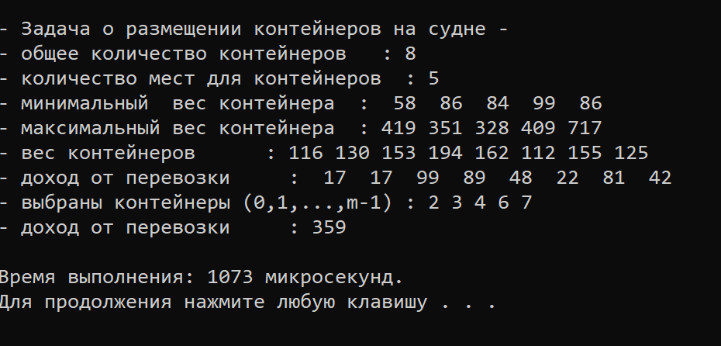

***Задание 6.*** Исследовать зависимость времени вычисления необходимое для решения задачи (в соответствии с вариантом) от размерности задачи и результат в виде графика с небольшим пояснением занести в отчет:

4, 8, 12, 16) об оптимальной загрузке судна с условием центровки (количество мест на судне для контейнеров 4 – 8);

